[中南大学湘雅医院儿科论文被曝光WB条带滥用！国自然基金资助](https://mp.weixin.qq.com/s?__biz=MzkxMDYyNzI5NQ==&mid=2247501057&idx=3&sn=6bb6062e12ea5c7b46d252e32d07e10b)

五棵松[学者探讨](javascript:void(0);)2025-04-23 08:46:31北京

2019年，来自中南大学湘雅医院儿科的 Yingting Liu , Pan Chen , Linyong Xu , Meifei Ouyang , Dan Wang , Daolin Tang , Liangchun Yang , Min Xie , Lizhi Cao , Minghua Yang （通讯作者，音译杨明华） 在Biomedicine & Pharmacotherapy 期刊发表了一篇论文，题目为：Extracellular HMGB1 prevents necroptosis in acute myeloid leukemia cells。

本项目得到了中国国家自然科学基金（编号：81570154）和中国湖南省自然科学基金（编号：2016JJ3171）的资助。

**2025年4月，国际著名职业学术打假人Actinopolyspora biskrensis 在 Pubpeer 论坛发表评论：**

在图 1D 和图 2C 中，一些条带似乎出现了不止一次，有时是在旋转之后。作者有原始未裁剪的扫描件吗？

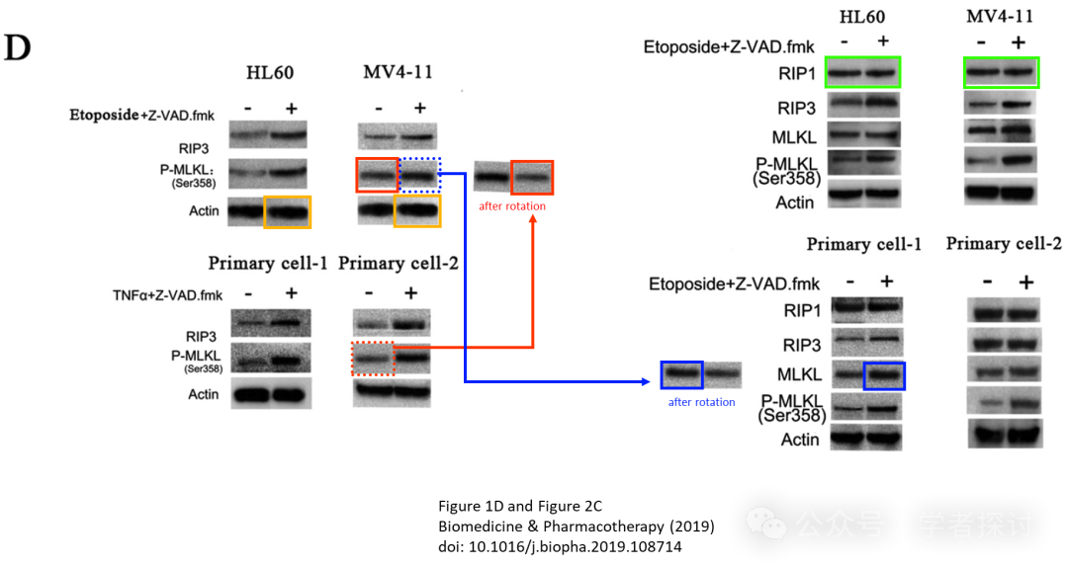

**消息来源：**

https://pubpeer.org/publications/981339523DFDF09743C947F093C92A#0

**郑重声明：**

我们的全网查重系统收录了 Pubmed 和 Pubpeer 中的 7000 万 +已发表图库，让您的待查图片可以和已发表论文的图片进行对比，防止图片误用，为您的论文发表保驾护航！基于AI人工智能大数据算法，提供论文图片的核查服务，方便学术期刊、高校、研院所等科研管理部门及时发现并纠正结果图片不当使用。

**如果您有任何建议或需要图片查重帮助，请随时通过客服QQ号3639926437与我们联系。**

[#中南大学湘雅医院](https://mp.weixin.qq.com/mp/appmsgalbum?__biz=MzkxMDYyNzI5NQ==&action=getalbum&album_id=3481136025504743425#wechat_redirect)